**U části lidí přetrvává vězeňský syndrom, stačí jim jako jistota žrádlo v ešusu, říká Petr Placák**

06. 11. 202419:15

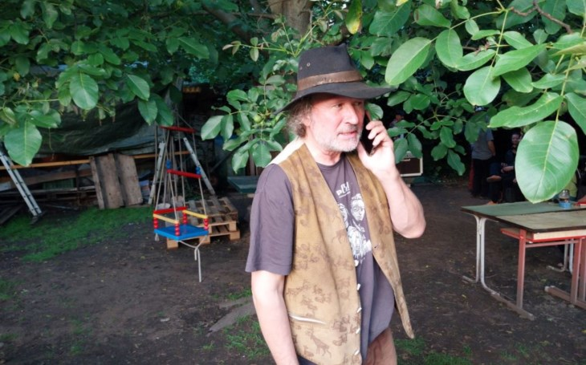

**foto: Bob Asher, PrahaIN.cz/Historik a spisovatel Petr Placák.**

**ROZHOVOR: „Jeden ze základních průšvihů, který nás neustále dohání, je v tom, že jsme se dodnes nevyrovnali s předlistopadovou minulostí. Táhneme ten ranec tvrdé zátěže pořád dál. A nejde pouze o normalizaci, nevyrovnali jsme se ani s nacistickým protektorátem,“ řekl serveru PrahaIN.cz Petr Placák, historik a vědecký pracovník Ústavu pro studium totalitních režimů.**

**Před 35 lety skončila éra komunistické diktatury. Podle jednoho z průzkumů veřejného mínění prý téměř třetina lidí tvrdí, že předchozí režim byl lepší. Proč tomu tak je?**

Nevím, do jaké míry si to myslí. Ono je to často u některých lidí jakési kverulanství. Prostě nejsou spokojeni se současnou vládou, ale i s tím, co je spojeno s polistopadovým vývojem. Samozřejmě, do jisté míry to odpovídá skutečnosti. Pravda také je, že se lidé před listopadem 1989 měli materiálně daleko hůř, než se mají dneska, což je po všech stránkách naprosto objektivní věc, na to třeba vzpomínají naši prarodiče. Měli ale všechno zajištěné a nemuseli se o nic starat. Dodnes přetrvává u některých lidí vězeňský syndrom, měli jsme se sice hůř, ale měli jsme jisté to žrádlo v ešusu. To v části společnosti dodnes je.

**To ale určitě není jediný problém. Splnilo se za 35 let to, co jste před listopadem chtěl?**

Osobně jsem žádná velká očekávání neměl. Když hovoříme o problémech, tak jeden ze základních průšvihů, který nás neustále dohání, je v tom, že jsme se dodnes nevyrovnali s předlistopadovou minulostí. Táhneme ten ranec tvrdé zátěže pořád dál. A nejde pouze o normalizaci, nevyrovnali jsme se ani s nacistickým protektorátem, ale ani s takzvanou poválečnou třetí republikou, která vlastně nebyla demokracií, ale byla jenom můstkem mezi hnědou a rudou totalitou, nevyrovnali jsme se ani s padesátými léty, a s normalizací už vůbec. To je věc, která nás prostě vždy doběhne. Pořád přetrvává i to, že máme nekvalitní státní instituce. To je až jakási neprofesionalita, která tady byla před listopadem a pracovala na principu „ruka ruku myje”. To je tady dodnes. Je to určitá vada systému a s tím jsme se také dodnes nedokázali vyrovnat.

**Lidé v Praze prý myslí poněkud jinak než ostatní obyvatelé.**

Samozřejmě, ale to je stejné téměř ve všech společnostech. Ve velkých centrech mají lidé do značné míry jiný pohled než lidé, kteří jsou vázaní na nějakou menší společnost, například v okresních městech nebo v odlehlých vesnicích a samotách. Venkov je vždycky konzervativnější, ať už v tom dobrém, nebo v tom špatném slova smyslu. Velká města jsou naopak liberálnější.

**Michael Kocáb, který patřil k důležitým postavám listopadu, dodnes lituje, že nedošlo k zákazu komunistické strany. Jaký je váš názor?**

Stejný. Byl jsem jeden z těch, kteří prosazovali zákaz komunistické strany. Jsem přesvědčen o tom, že by to prospělo celé společnosti i samotným soudruhům k určité sebereflexi. Byli jsme za takzvané sametové revoluce naivní. Domnívali jsme se, že pokud v naší zemi vznikne svobodná společnost, tak lidé, kteří měli prospěch z minulého systému, ať už jako jeho aktivní tvůrci nebo ti, kteří se jenom vezli, tak že poznají výhody svobodné společnosti. Mysleli jsme si, že se poté rozejdou s ideologií, které věřili i s tím, jak žili předtím. To bylo velmi naivní. Žádnou sebereflexí neprošli. Naopak. Dnes vidíme, že se u nás snaží se obnovit to, na čem fungovala společnost před listopadem 1989.

**Občas si někdo připomene výrok Karla Schwarzenberga, který kdysi prohlásil, že komunisté jsou jako vajgly. Spláchneš je a ony se opět vynoří. Byla to pouhá nadsázka?**

Myslím si, že tito lidé tady budou vždy. A je úplně jedno, jak se jmenují. Jestli to jsou fašisté, komunisté nebo třeba národní socialisté. Budou tady vždycky. Ale to, kolik jich bude, zda pouze mizivé procento, nebo jestli získají opět větší moc ve společnosti, záleží na kvalitě demokracie a svobodné společnosti. Vždy platí, že v okamžiku, kdy parlamentní demokracie dobře nefunguje, tak moc získávají populisté. To se nezměnilo a nezmění.

**Prezident Václav Havel kdysi prohlásil, že za nejstabilnější systém pokládá monarchii. Desítky let vystupujete jako přesvědčený monarchista. Zůstáváte na stejné pozici, máte i dnes stejný názor?**

Samozřejmě. Dokonce si myslím si, že se mně to kdysi podařilo Václavu Havlovi trošku naočkovat. Jsem přesvědčen o tom, že svoboda a prosperita ve společnosti funguje nejlépe v systému, kde funguje pluralita moci institucí a volených funkcí. A k tomu dědičný panovník, který nemá žádné exekutivní pravomoci. Reprezentuje ale společnost v určitém nadčasovém horizontu, nejenom ve čtyřletém období. Dokáže demokratickou společnost stmelovat a stabilizovat. To je velmi důležité. A pokud se podíváme kolem sebe, tak je to v poslední době čím dál tím víc aktuální.

|  |
| --- |
| Petr Placák patřil v dobách komunistického režimu k hlavním postavám českého literárního undergroundu. V roce 1988 s přáteli založil nezávislou formaci České děti, ta vyzývala k aktivnímu odporu proti komunistickému režimu. Pod různými jmény zveřejňoval svoje články v nejznámějších samizdatových publikacích a časopisech, byl organizátorem mnoha protikomunistických demonstrací. Od roku 2013 je vědeckým pracovníkem Ústavu pro studium totalitních režimů. |